3. Ăn gì, ở đâu?
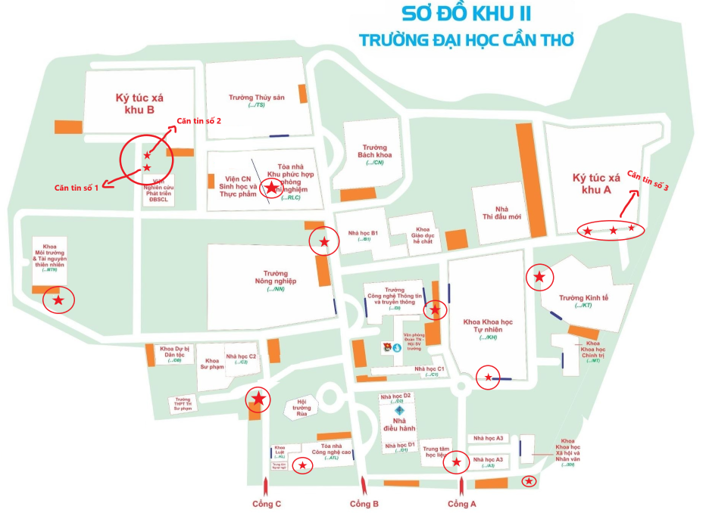
Hình 6: Các căn tin ở khu II – Đại học Cần Thơ
*Giờ hoạt động của các căn tin tại các khu:
- Căn tin TTHL: 5:30 - 22:00
- Căn tin ATL: 6:00 - 18:00
- Căn tin trường Kinh tế: 5:45 - 18:30
- Căn tin trường CNTT và TT: 6:00 - 17:00
- Căn tin B1: 6:00 - 17:00
- Căn tin KHTN: cơm và các món ăn từ 6:00 - 14:00, nước uống đến 18:00
- Căn tin khoa KHXH và NV: 6:00 - 17:00
- Căn tin khoa MT và TNTT: 6:15 - 18:15
- Căn tin RLC: 7:00 - 17:30
- Căn tin số 1, 2 và 3: 6:00 - 20:00
- Các căn tin có chỗ ngồi lại và bán mang đi
- Đều sử dụng phương thức thanh toán bằng tiền mặt và chuyển khoản
- Mức giá dao động của các món ăn:
- Điểm tâm sáng (hủ tiếu, bún, mì): Khoảng 20.000 – 30.000 đồng/tô
- Cơm phần / Cơm dĩa (cơm xá xíu, cơm thịt kho, cơm đĩa các món mặn): Khoảng 25.000 – 30.000 đồng/phần tùy món và định lượng
- Nước giải khát, cà phê, trà đá: Khoảng 5.000 – 25.000 đồng/ly

